 | 30. regijsko srečanje  mladih raziskovalcev  Spodnjega Podravja in Prlekije | 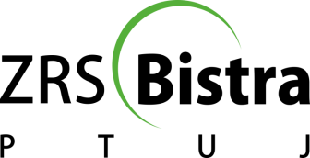
OCENJEVALNI LIST
RAZISKOVALNE NALOGE

NASLOV NALOGE
PODROČJE
AVTOR/JI (ime in priimek)
ŠOLA, KRAJ
MENTOR (ime in priimek)
SOMENTOR/JA (ime in priimek)
SKUPNO ŠTEVILO TOČK
DOSEŽENO PRIZNANJE
UVRSTITEV NA DRŽAVNO  SREČANJE (obkroži) | DA | NE
RECENZENT (ime in priimek, podpis)
OSTALI RECENZENTI V SKUPINI
(ime in priimek, podpis)
KRAJ, DATUM

Ocena naloge | možno število točk | doseženo število točk
1. Raziskovalna odličnost naloge | 30
2. Jasno opredeljen namen raziskovalne naloge in njena izvirnost | 15
3. Interpretacija rezultatov (preglednost, grafi, tabele) | 10
4. Navajanje literature in citiranje (označeno v besedilu naloge) | 10
5. Tehnična izvedba in dovršenost naloge (jezik, oblika, estetski izgled) | 5
Ocena predstavitve in zagovora
6. Zagovor-odgovarjanje na vprašanja (suverenost, poznavanje tematike) | 20
7. Jezik (jasen, razumljiv…) | 5
8. Časovno usklajena predstavitev naloge (bistvo problema, rezultati) | 5
Skupaj točk | 100

Kriteriji uvrstitve raziskovalnih nalog
od 90 do 100 točk | zlato priznanje
od 75 do 89 točk | srebrno priznanje
od 50 do 74 točk | bronasto priznanje

Mnenje recenzenta, utemeljitev ocene ter nasveti:

